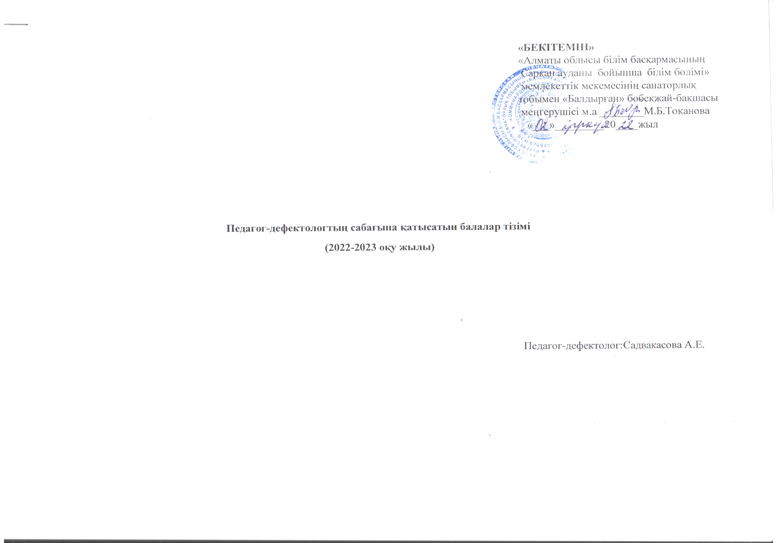
2022-2023 оқу жылындағы ОПМПК қортындысымен инклюзивті балалар тізімі
 | Баланың ТАӘ | Туылған  күні | ЖСН | Аңғарым | ОПМПК- дан өткен  күні | Тобы
1 | Ахметсапа Наргиз | 03.09.2017ж | 170903604242 | ОНР 2-3уровня | 11.10.2022  11.10.2023 | Бөбек
2 | Ахметсапа Еркежан | 04.10.2017ж | 171004605078 | ОНР 2-3уровня | 11.10.2022  11.10.2023 | Бөбек
3 | Жанарыстан  Аңсар | 06.10.2019ж | 191006502527 | ОНР 1 уровня | 11.10.2022.  11.10.2023. | Ақбота
4 | Нуртазинов  Әділжан | 09.05.2019ж | 180509504216 | ЗПР.ОНР- 1-2 уровня | 11.10.2022.  11.10.2023. | Күншуақ
5 | Мухамедьяров  Тұрар | 20.03.2018ж | 180320505683 | ОНР-2ур | 11.10.2022.  11.10.2023. | Ертөстік
6 | Дастанұлы  Омар | 29.09.2019ж | 190929503808 | ОНР-1 ур | 11.10.2022.  11.10.2023. | Ақбота
7 | Қайратов  Санжар | 21.04.2019ж | 190421501027 | ЗПР.ОНР-1 ур  (сенсомоторная алалия) | 12.12.2022  12.12.2023. | Құлыншақ
8 | Кеңес  Дамир | 10.12.2018ж | 181210500032 | ЗПР.ОНР-1у | 02.09.2022  02.09.2023. | Балапан
9 | Қайырғали Расул | 13.02.2018ж | 180213502161 | ОНР-2ур | 11.10.2022  11.10.2023 | Күншуақ
10 | Кадиржан Аяна | 11.01.2019ж | 190111604548 | ЗПР.ОНР-1 ур | 01.06.2022  01.06.2023 | Балауса
11 | Еркін Ерасыл | 31.01.2017ж | 170131501423 | ЗПР.ОНР-1 | 18.10.2022  18.10.2023 | Тұлпар
12 | Мухаметханов Мейрлан | 02.08.2019ж | 190802501964 | ЗРР | 07.04.2022.  07.04.2023. | Балбөбек
13 | Тлеужан Гулмира | 17.06.2017ж | 170617604347 | ОНР- 1-2 уровня | 11.10.2022  11.10.2023 | Еркетай
14 | Мыңбай Жанарыс | 21.08.2017ж | 170821504469 | ЗПР.ОНР-1ур | 02.09.2022  02.09.2023 | Тұлпар
15 | Рустембекова Айсұлу | 13.04.2019ж | 190413601054 | ОНР-1ур | 11.10.2022  11.10.2023 | Қүншуақ
16 | Әлімхан Аяла | 07.04.2018ж | 180407603745 | ОНР-2ур | 01.06.2022  01.06.2022 | Күншуақ
17 | Уақан Айасыл | 27.09.2017ж | 170927600121 | ОНР-2-3 ур | 02.09.2022  02.09.2023 | Ертөстік

